ZAE I
č.15.-18.hod A REZISTORY
Rezistor je pasívna, lineárna, dvojpólová , frekvenčne nezávislá elektronická súčiastka.
- Jeho vlastnosťou je elektrický odpor R,
- jednotkou odporu je ohm [ Ω ].
Elektrický odpor = vyjadruje veľkosť odporu, ktorý kladie rezistor pretekajúcemu
elektrickému prúdu.
Schematická značka :
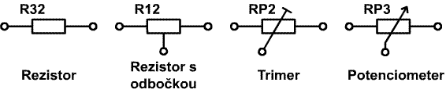
DELENIE REZISTOROV:
Podľa počtu vývodov
1, s dvoma vývodmi – a, vrstvové uhlíkové a metalizované - odporový materiál je v tvare vrstvy
b, drôtové - navinuté odporovým drôtom
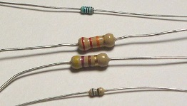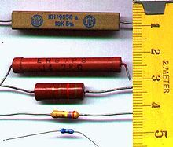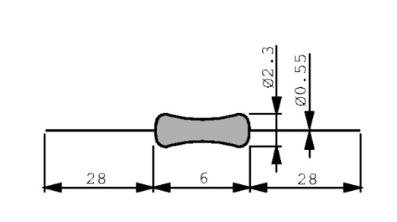

ZAE I.
č.15.-18.hod B REZISTORY
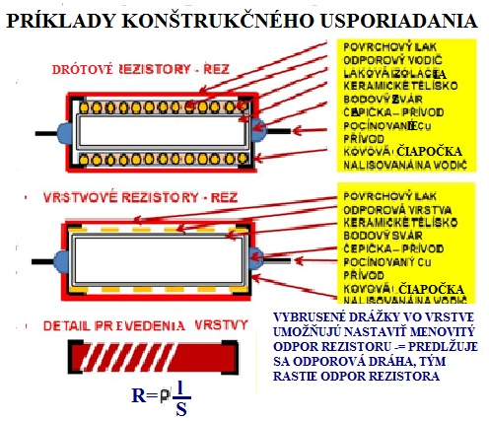
2, s viacerými vývodmi – a, s pevnou odbočkou
b, s plynule nastaviteľnou odbočkou = potenciometre
Potenciometre -umožňujú plynulú zmenu odporu,
-je tvorený kruhovou odporovou vrstvou po ktorej sa pohybuje zberač = bežec,
- zberač= bežec je mechanický spojený s osou potenciometra,
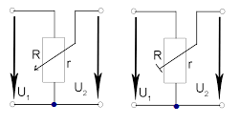

ZAE I.
č.15.-18.hod C REZISTORY

DELENIE POTENCIOMETROV – podľa konštrukcie:
a, POSUVNÉ –zberač sa posúva priamočiaro,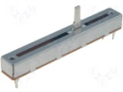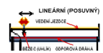

b, OTOČNÉ JEDNODUCHÉ – veľkosť odporu je umerná pootočeniu zberača
upevneného na osi
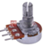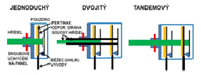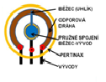
c, OTOČNÉ DVOJITÉ (tandemové) – majú dve a viac odporových dráh,
zberače sú ovládané súbežne jedným hriadeľom
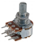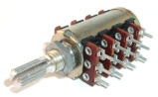

ZAE I.
č.15.-18.hod D REZISTORY
d, TRIMRE – os je krátka, upravená pre otáčanie pomocou skrutkovača,
nastavuje sa na ňom požadovaná hodnota, nie je určený pre viacnásobné posúvanie
polohy bežca.
vývody sú upravené na priame upevnenie na DPS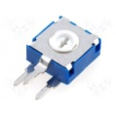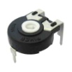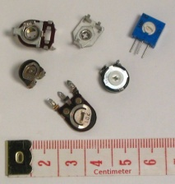
e, REOSTATY – mohutnejšia konštrukcia , drôtový potenciometer –pre silnoprúdové aplikácie,odpor sa mení.
Na valci z izolantu je navinutý odporový drôt, ktorého konce sú spojené so svorkami A, B. Okrem týchto svoriek ma reostat ešte tretiu svorku C,spojenú s vodivým kontaktom (jazdcom), ktorý sa posúva po drôte alebovodivej vrstve rezistora. Posúvaním jazdca reostatu sa mení odpor medzi krajnou svorkou reostatu a jazdcom.
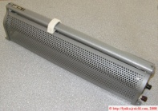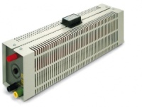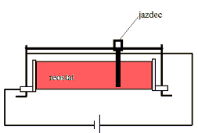

ZÁVISLOSŤ DELIACEHO POMERU A OD OTOČENIA HRIADEĽA α
POTENCIOMETRA:
1, lineárne
2, logaritmické
3, exponenciálne
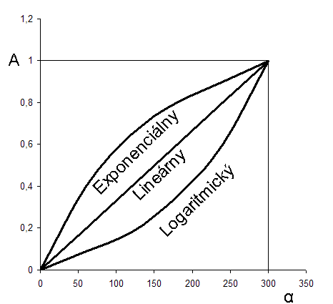

ZAE I.
č.15.-18.hod E REZISTORY
PARAMETRE REZISTOROV:
1) MENOVITÝ ODPOR– predpokladaný odpor súčiastky v [ Ὡ ],
2| ZAŤAŽITEĽNOSŤ – vo [ W ],
Menovité zaťaženie je výkon, ktorý sa môže pri určitých podmienkach premeniť v rezistore na teplo, pričom teplota jeho povrchu nesmie prekročiť dovolenú veľkosť (teploty sú dané normami). Konkrétne teploty závisia od konštrukčného vyhotovenia rezistorov.
3) PRESNOSŤ – v [ % ], ( 0,1; 0,5; 1; 2;5;10;20)

OZNAČOVANIE REZISTOROV- menovitý odpor
- na súčiastke býva označený dvoma spôsobmi :

1, KÓDOM Z ČÍSLIC A PÍSMEN
– písmeno je na mieste desatinnej čiarky, napr. 0,1 Ὡ =R10;
33,2MὩ= 33M2;
100kὩ=100k;

2, FAREBNÝMI PÁSIKMI - 4 alebo 5 pásikové
- prvédva (tri) pásiky určujú menovitú hodnotu;
- tretí (štvrtý) pásik je násoboteľ;
- štvrtý (piaty) pásikurčuje toleranciu = odchyľku;
- prvýpásiknikdynie je čierný, strieborný a zlatý;

